EDA-G FDF 100/100 1 Iso2 GL SysRa15

Kingspan Light + Air

Eigenschaften

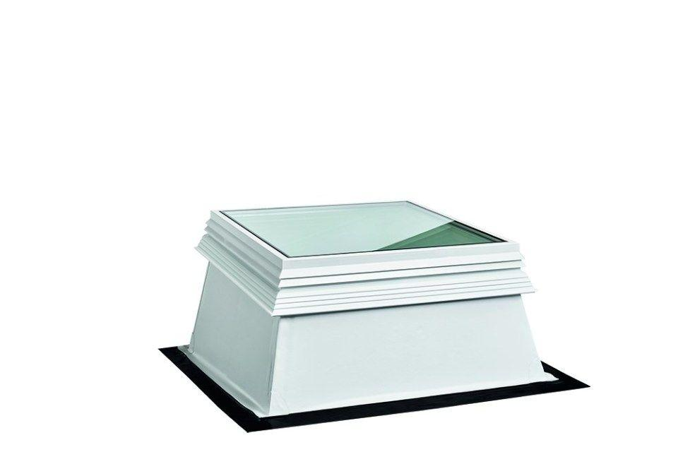

GTIN:

4028063129038

HAN:

11000916303

Breite (mm)

1.000,00

Länge (mm)

1.000,00